1月28日（水）本日はマラソン・つなひき大会がありました。
マラソン大会では、３歳・４歳・５歳児のお友達が参加しました。どのクラスも最後まで走り切ることができ、子どもたちの成長に感動をしました！
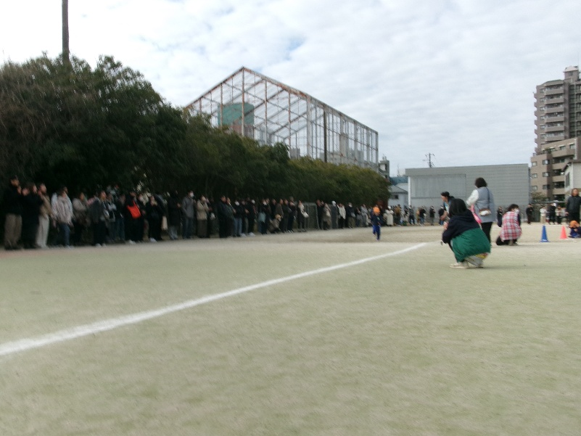
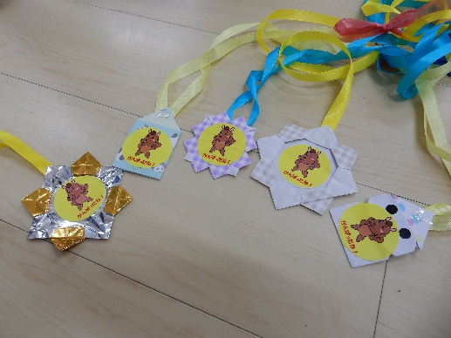

走り切ったお友だちには、
色々な形の職員全員で作ったメダルがプレゼントされました★

つなひき大会では、異年齢クラスでの勝負に！今年は運動会をきっかけにその後も何度もこのチームで勝負してきました。今日は今年度最後の勝負となりました。子ども達の団結力パワーは寒さを吹きとばしてくれました☆
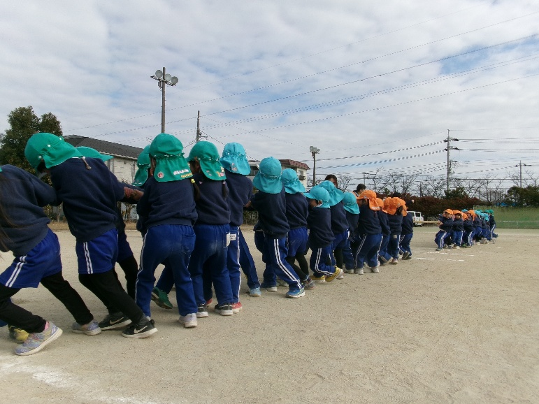
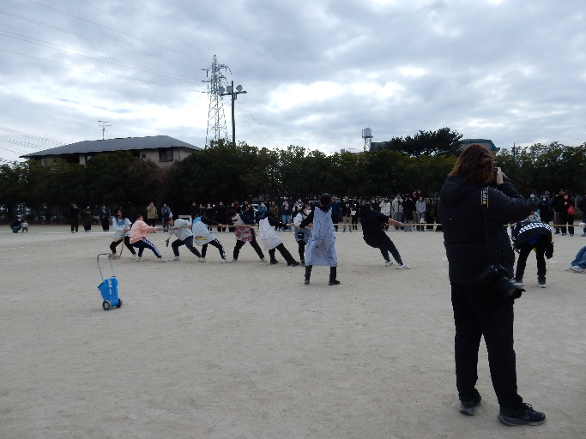

今日は、保護者同士のクラス対抗つなひきもありました！参加された保護者様のパワーに驚いてしまいました！最後は職員と保護者の選抜つなひきもあり、寒い中、子ども達、大人みんなで楽しみました！！

